Lissabon, de wijk Alfama

In vorig deel beloofde ik om te vertellen over ons bezoek aan Castelo de São Jorge , een vesting hoog boven het centrum van Lissabon.
Maar vooraleer we die burcht bezoeken moeten we door de wijk Alfama. Deze wijk ligt opgebouwd tegen de burchtheuvel en is tijdens de grote aardbeving van 1755 grotendeels intact gebleven. Alfama vormt, samen met Castelo, de oudste wijk van Lissabon. Hier aan de monding van de Taag, is de stad ontstaan.

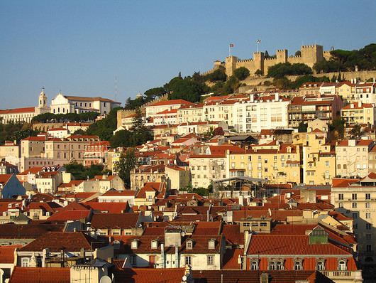
Vooraleer we onze klim naar de wijk Alfama en Castelo de São Jorge beginnen, nemen we een kijkje bij een bijzonder gebouw.

Casa dos bicos
Dit aparte gebouw zou dateren van 1523. Het is een architectonische parel, gedecoreerd met 1125 piramide-vormige stenen.

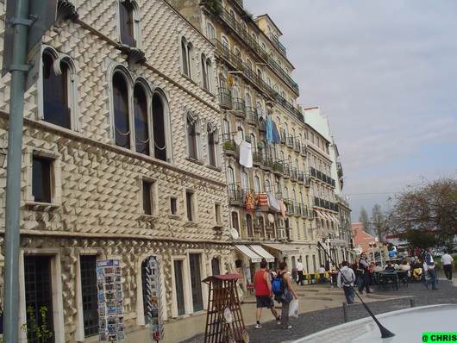

Het was een paleis dat toebehoorde aan Afonso de Albuquerque, de Portugese onderkoning van India. Door de aardbeving van 1755 gingen de twee bovenste verdiepingen van het pand verloren maar die werden gerestaureerd.
De bouwstijl is een mix van de Venetiaanse en de Portugese Manuelstijl. De deur- en raamkozijnen zijn in laatgotische uitgevoerd, terwijl de façade zelf kenmerken vertoont van de vroege Italiaanse renaissance.

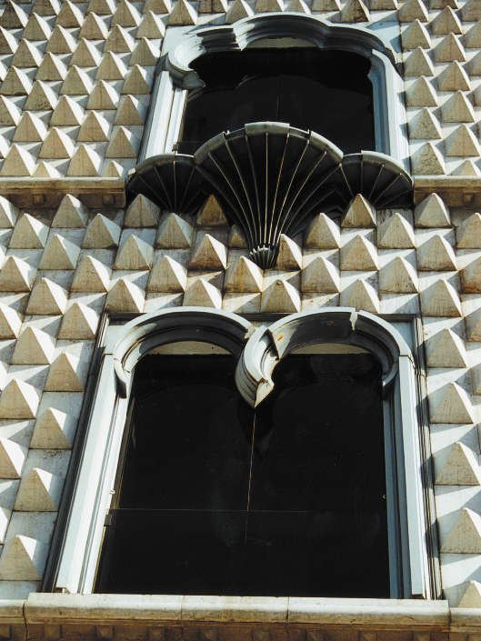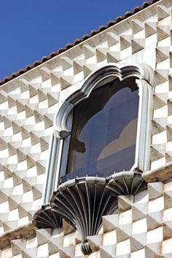

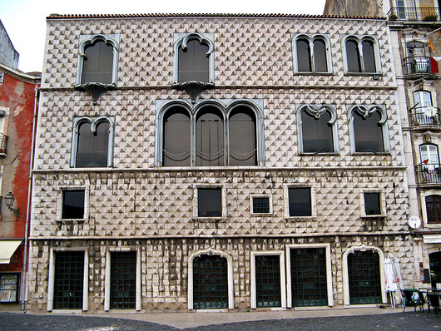

Het vier verdiepingen hoge Huis der Pieken is een typisch stadspaleis uit de Renaissance. In de 17de eeuw kreeg het de naam Huis der Diamanten. De vooruitstekende, piramidevormige, spitse stenen, doen denken aan geslepen diamanten. En volgens de legende was het ooit bezet met edelstenen.

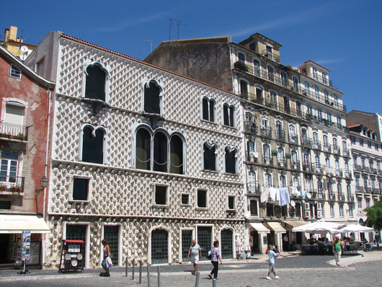

We wandelen verder en komen langs de Kathedraal van Lissabon.

Cathédral Sé Patriarchal

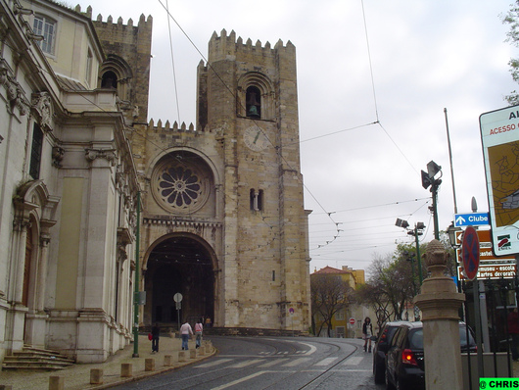

Deze bijna 1.000 jaar oude kerk, gewijd aan de Santa Maria Mayor, is één van de grootste en oudste kerken van de stad.
De benaming Sé voor kathedraal is afgeleid van ‘sede’ (bisschopszetel). Nadat koning Dom Alfonso Henriques Lissabon had heroverd, werd de kathedraal in 1147 gebouwd op de ruïnes van de Moorse moskee en was ze een van de centrale punten in de wijk Alfama. Het gebouw moest van toen af de grootsheid van het christendom symboliseren.

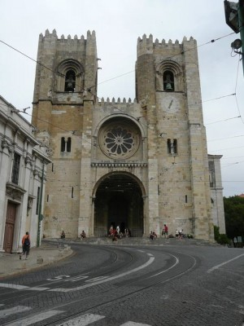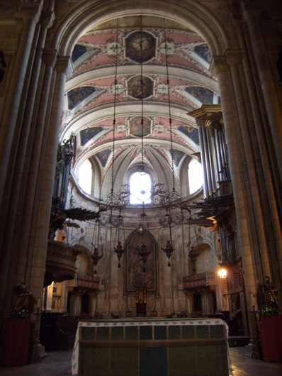

Door de eeuwen heen werd de kathedraal, vooral door de aardbeving meermalen beschadigd. Ze werd gerestaureerd en in een mix van architectuurstijlen opgetrokken. Wel een erg mooie mix, overigens.
De gevel dateert van het einde van de 14de eeuw. Met haar muren uit quaderzandsteen ziet ze er vandaag nog altijd uit als een burcht en wordt geflankeerd door twee torens met kantelen – net of ze de wacht houden - waardoor de kerk meer aan een vesting doet denken.

De kathedraal, de Sé mag dan nog indruk maken met de twee imposante torens … binnen valt de kerk tegen! Het interieur is kaal en vervallen. Maar ja, misschien komt het doordat we verwend zijn en al zoveel moois gezien hebben?
Er zijn verschillende bouwstijlen zichtbaar : Romaanse hoofdschip en zijschepen, barokke koor en orgel, gotische kapellen aan de zijkanten.

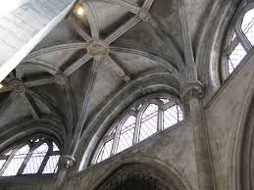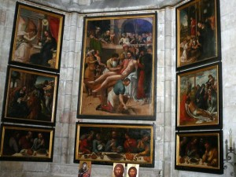

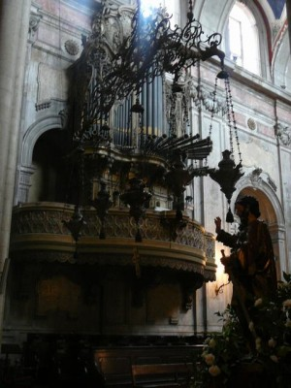
het orgel

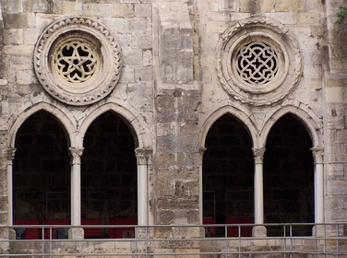

De Alfama wijk
Het woord ‘schilderachtig’ klinkt misschien wat cliché, maar als we door deze oude Moorse wijk slenteren, kunnen we geen ander woord verzinnen.
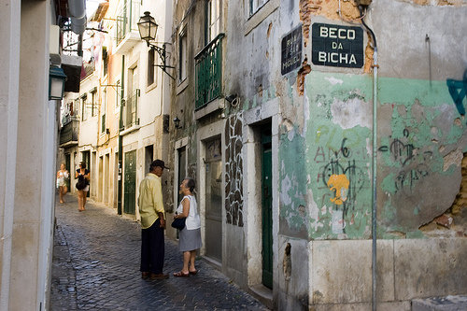

Via talloze trapjes en poortjes klimmen we in een tamelijk willekeurige richting verder omhoog het Alfama in.

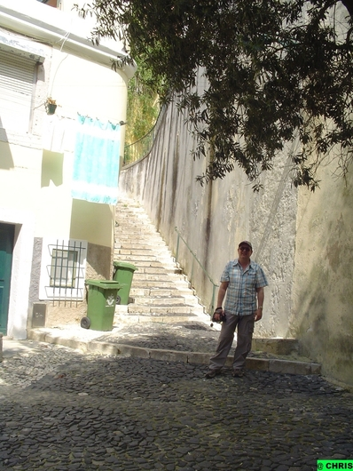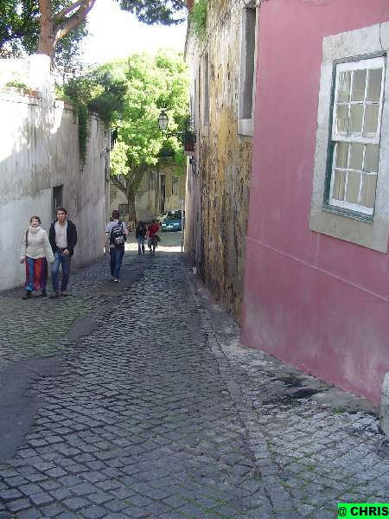

Hier is het oude middeleeuwse stratenplan intact gebleven. We kunnen er gerust kuieren en genieten, verdwalen zullen we niet want alle straatjes lopen schuin af naar de Taag.

Alfama was ooit zeer gewild, maar werd later, uit angst voor aardbevingen, overgelaten aan vissers en armen. De vroegere rijke wijk is nu sterk verpauperd. De vele smalle steegjes zijn zo goed als onbereikbaar met auto's, alhoewel de bewoners toch verwoede pogingen doen.
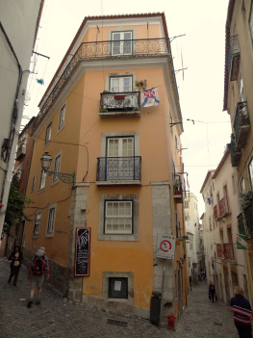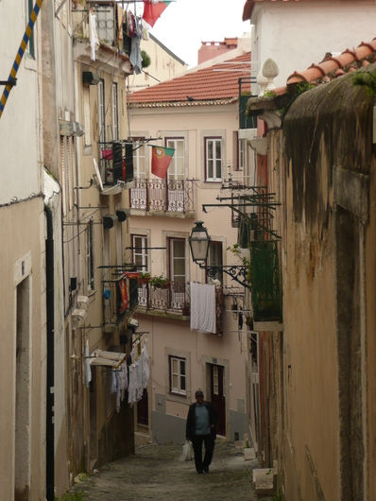

De meeste mensen zijn klein behuisd. Het leven speelt zich af op straat. Als we slenteren door het labyrint van smalle straatjes, omsloten pleinen en oude huizen zien we veel oude mensen die voor hun huis op een stoel zitten. De was hangt boven hun hoofd te drogen, een hond of kat ligt aan hun voeten te slapen. De kinderen spelen op straat.

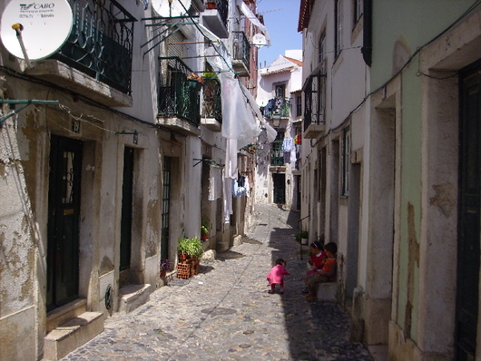

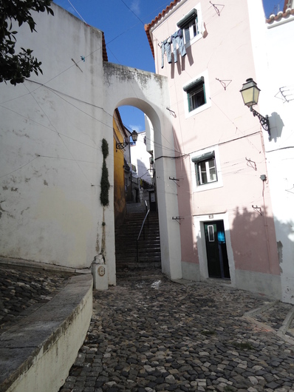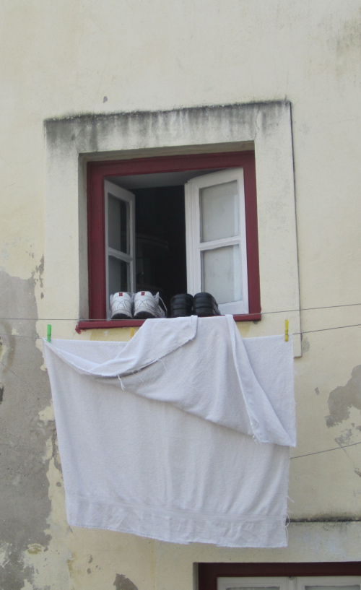

Alfama is een uitgesproken volkswijk. Wat je hoort is het gekwetter van vogeltjes. Hier zijn ze dol op vogelkooitjes. Je vind er geen chique winkels maar piepkleine winkeltjes weggestopt in donkere steegjes.

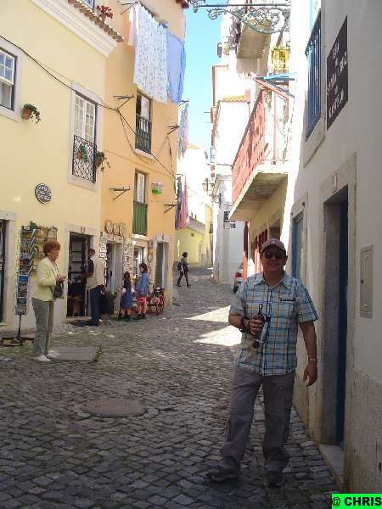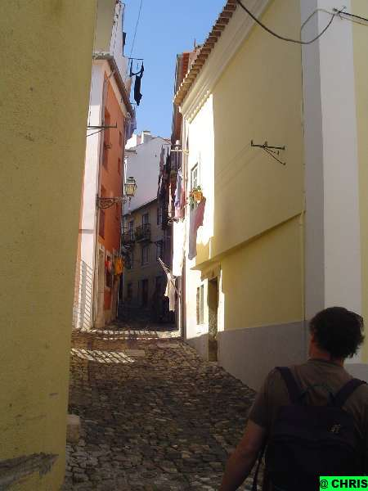

’s Morgens worden vanaf een paar stalletjes groenten verkocht. En 's avonds als de meeste warmte vermindert, verkopen de vrouwen op straat vis, gegrild op gloeiende kolen. De mensen zijn er ontspannen en gemoedelijk en uit een openstaand raam klinkt melancholische fadomuziek die de typische sfeer versterkt.

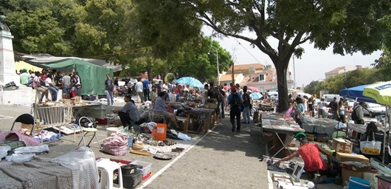

Je kan ook een kijkje nemen op de grote dagelijkse vlooienmarkt, de Feira da Ladra. Een tip: misschien kan je hier terugvinden wat je een paar dagen geleden bent ‘kwijtgeraakt’ ... tja, de kleine criminaliteit in Lissabon blijft een grote zorg.

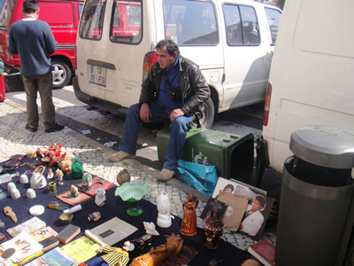

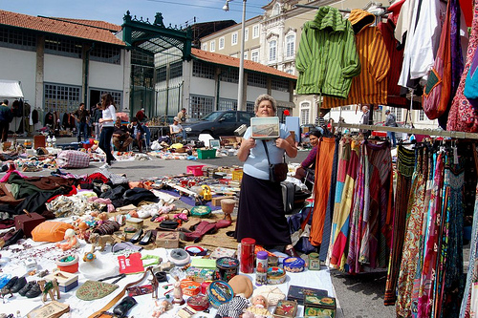

Alfama heeft vele kroegen en restaurantjes.
Hier geldt het principe: als je een ruimte hebt die breed genoeg is voor een voordeur, heb je ook genoeg ruimte om een café-restaurant-pastelaria te beginnen.

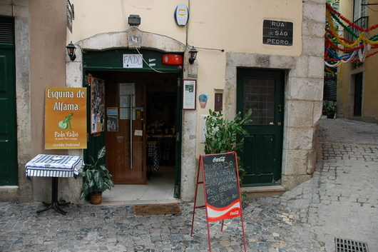

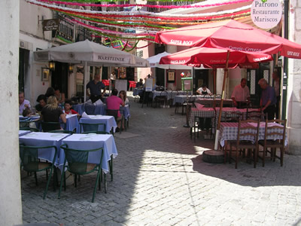

Alfama vormt het hart van de fado, maar ook het decor van het leukste feest van Lissabon, het Sardientjesfeest in juni. Dan is er muziek en dans in de straten, die versierd zijn met gekleurde slingers en bollen en heerlijk ruiken naar gegrilde sardientjes en de majoraanstruiken.

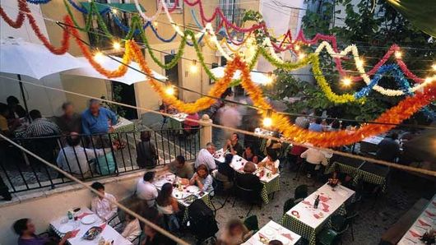

Fado
In de fadohuizen wordt het traditionele Portugese volksgevoel betrekkelijk authentiek in eten en muziek omgezet.

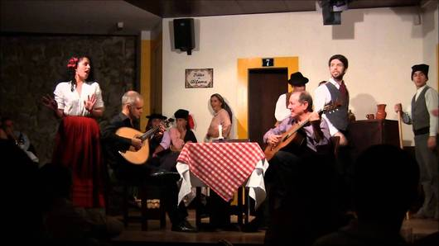

Luister naar hun optreden via volgend filmpje :
https://www.youtube.com/watch?v=l-0isKaC13A

Het stikt hier van de Fadorestaurants en het concept is bijna overal hetzelfde ... er zijn optredende Fadoartiesten tijdens een diner.
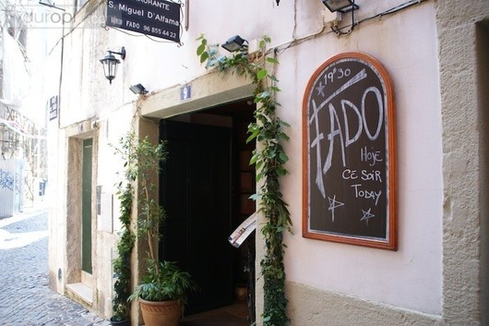

Het Restaurant S. Miguel D'Alfama is gelegen in een authentieke straat en behoort al jaren tot de betere Fadorestaurants. Je kan er prima eten volgens de Portugese keuken, het is gezellig ingericht en er treden goede artiesten op. Je dient wel vooraf te reserveren.

Wat is Fado?
In de fado, zo wordt wel gezegd, komt de weemoed van de Portugese ziel tot uitdrukking. Geen enkel muziekgenre is zo met één stadswijk verbonden als de fado. Viswijven, kastanjeverkopers, straatjongens, matrozen, prostituees .. alle figuren uit het volksleven komen erin voor.
De liederen gaan over onbeantwoorde liefde, een hopeloos terugverlangen (saudade) en de miserie van alledag in de Mouraria of de Alfama. De fado is van oorsprong afkomstig uit Brazilië en kwam tegelijk met de terugkeer van het Portugese koninklijke hof in 1823 naar Portugal.
Pas aan het einde van jaren ’20 van de 20ste eeuw kreeg de Lissabonse fado in de arme wijken het karakter dat we nu kennen. In de straatjes van Alfama begon de carrière van de legendarische, in 1999 overleden fado-zangeres Amália Rodrigues, die door vele andere zangers en zangeressen is nagevolgd.

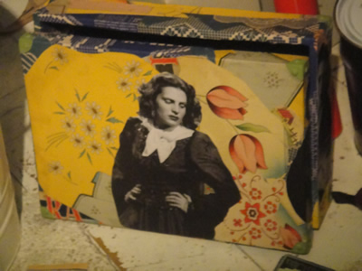

Wie meer hierover wil weten kan terecht in het Museo do fado (het symbool van Lissabon).

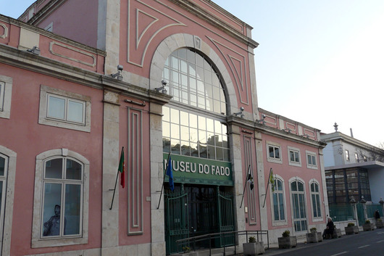

Dit fado museum is helemaal gewijd aan het traditionele Portugese levenslied. Heel veel inwoners identificeren zich met deze muziek. Hier zijn permanente en tijdelijke tentoonstellingen en de verschillende soorten fado. Je ziet er instrumenten en wassen beelden, collecties van getuigen van de geschiedenis van de Fado. Je kan luisteren naar verhalen van kunstenaars, componisten en muzikanten.
En wie het wenst kan Portugese gitaar-en zanglessen volgen of je kan live optredens meemaken in een auditorium.

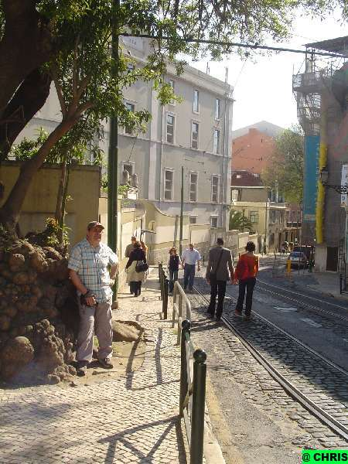

We volgen de tramsporen - later vertel ik over het 'trammetje 28' - en komen bij de Miradouro Santa Luzia. Pauzeren doen we hier niet op een hip terras, maar in een gezellig parkje, starend over de Taag.

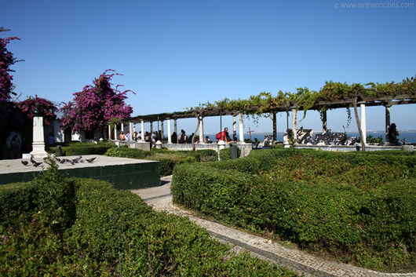

Bovenop de muren uit de Moorse tijd wandelen we onder een pergola, langs bankjes die versierd zijn met azulejos (Portugees/Andalusische beschilderde keramieken tegels).
Ze nodigen ons, andere toeristen en studenten uit om te genieten van het mooie uitzicht over de stad en de Taag en van de zon.

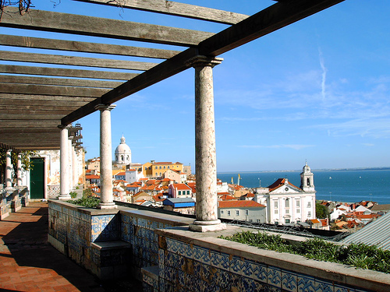

De tegelpanelen op de muren tonen historische beelden van de stad.
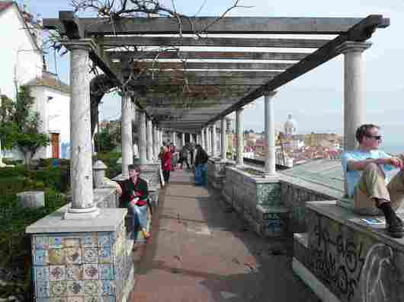

Het was een geweldige wandeling maar geen nood : voor zij die het te vermoeiend vinden om de wijk Alfama te voet te bestijgen is er geen probleem ... de tram is nooit ver weg uit de buurt.
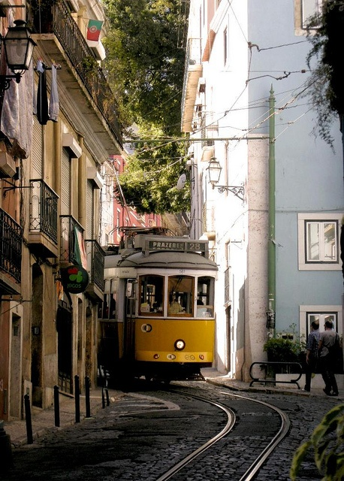

Onze wandeling gaat verder ... gele bordjes leiden ons naar het Castelo de São Jorge.
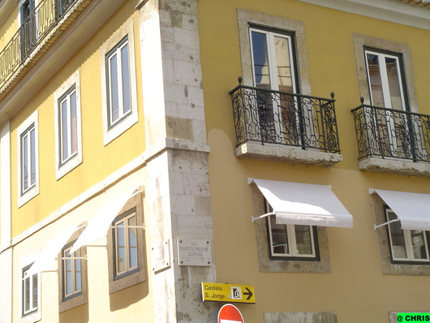

Volgend deel : naar Castelo de São Jorge.

